Demokratyczne wybory. O tworzeniu wykresów

Przygotowanie danych
- Tabela będzie składała się z trzech kolumn. W pierwszym wierszu wpisz nagłówki kolumn.
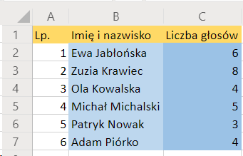
Wstawianie wykresu kolumnowego
- Zaznacz dane w kolumnach B i C (łącznie z tytułami kolumn).
- Wstaw wykres kolumnowy.
- Zmień tytuł na: Wyniki głosowania. Kolor czcionki: czerwony.
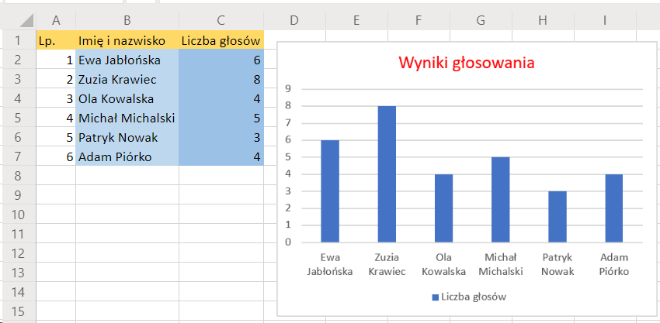
Wstawianie wykresu kołowego
- Zaznacz dane w kolumnach B i C (łącznie z tytułami kolumn).
- Na karcie Wstawianie, kliknij opcję Wykres kołowy.
- Zmień tytuł na: Wyniki głosowania. Kolor czcionki: czerwony.
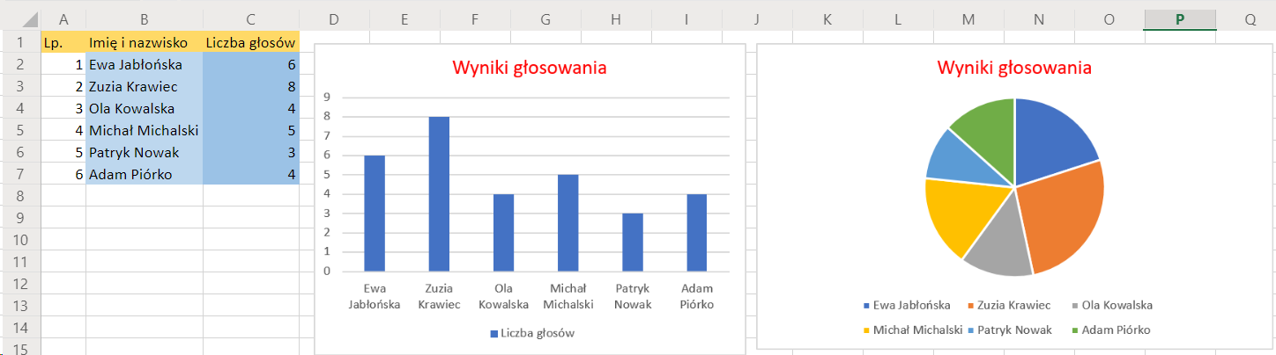

Zadania do zrobienia w Arkuszu 2 i Arkuszu 3:

Przykładowe rozwiązanie zadania nr 2
Na rysunku poniżej pokazano jak włączyć wartość procentową w Office365
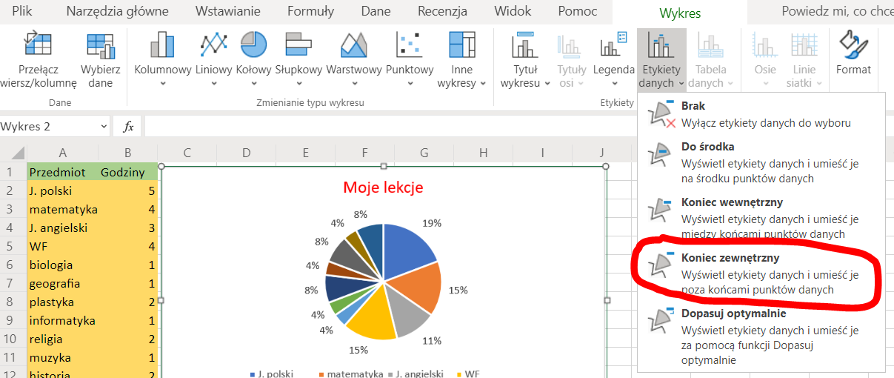

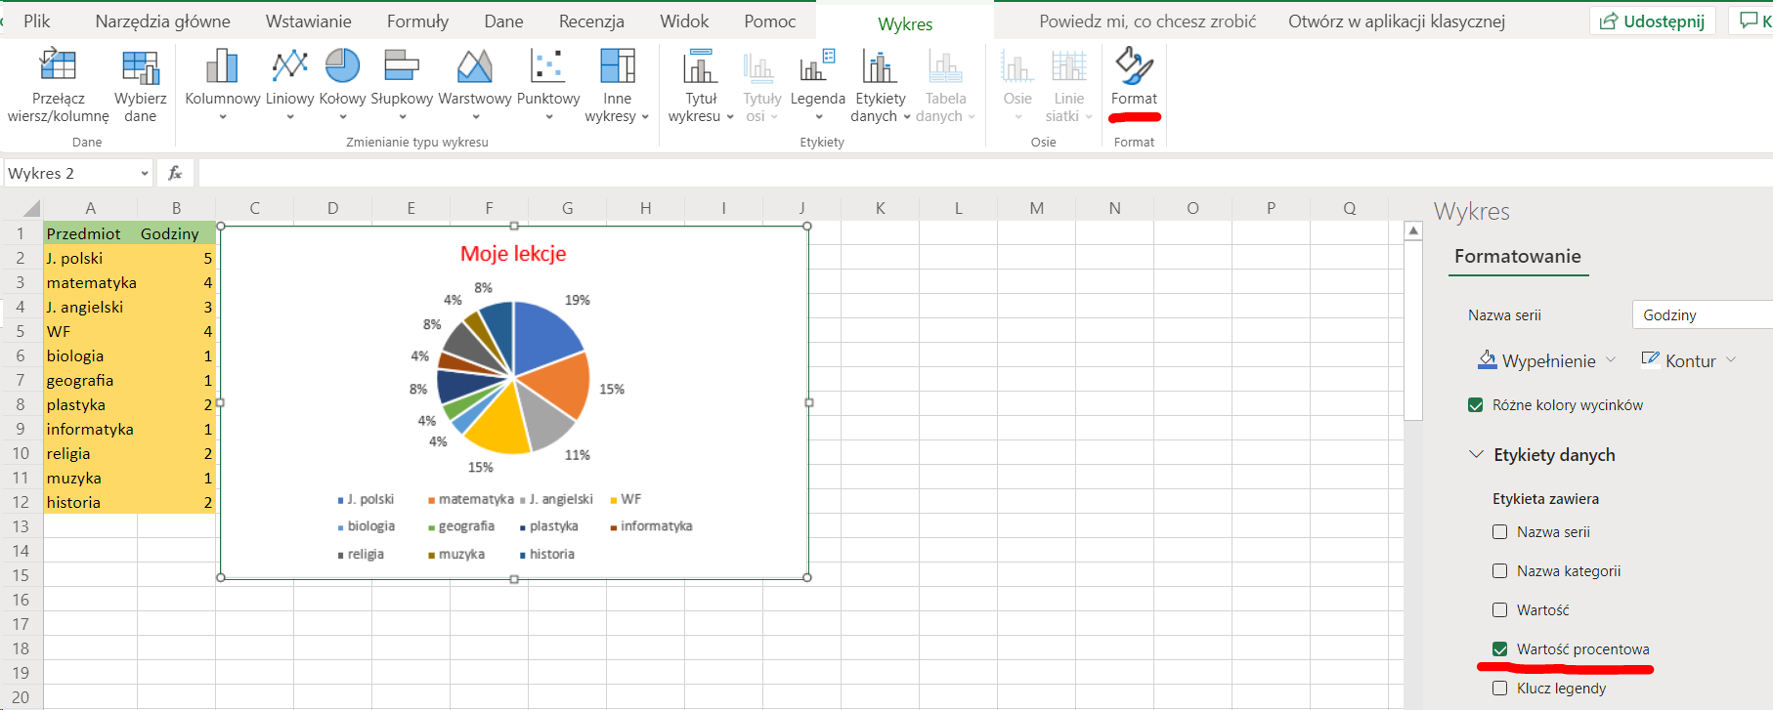

Przykładowe rozwiązanie zadania nr 3:

